Sexto mini Exercício Programa
Nome: Gustavo Estrela de Matos NUSP: 8536051

1. Introdução
Para este mini-ep, foi escolhido um código em Java que resolve o problema de montar times equilibrados para uma partida de futebol. Esse código foi encontrado no GitHub ao acaso após pesquisar projetos pelo palavra-chave “futebol” e ordenar por “menos estrelas”, para garantir que não estava escolhendo um projeto muito “famoso” o que, em tese, implicaria a escolhe de um projeto mais “redondo” e “acabado”. Esse projeto pode ser acessado por este link. No arquivo .zip também está disponível o código original.

2. O código inicial
2.1 Diagrama de classes
O diagrama do projeto inicial é o seguinte:
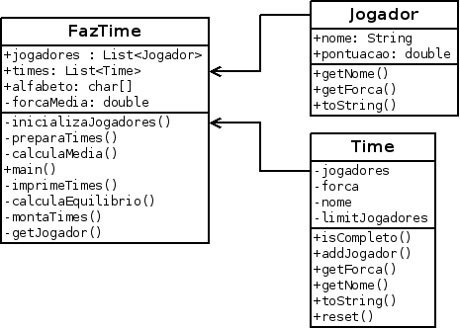

As classes acima possuem as seguintes responsabilidades:
- FazTime – Essa classe é responsável por criar de fato um time, com o auxílio das classes Jogador e Time.
- Jogador – Essa classe é a representação um jogador de um time.
- Time – Essa classe é responsável por representar um time.
2.2 Mudanças imediatas
O primeiro erro que pretendo contornar nesse projeto é a maneira como os jogadores são colocados a disposição para a classe FazTime. No código atual, os jogadores foram colocados na lista jogadores de forma hard-coded, ou seja, se conhecermos um grupo de amigos novos e quisermos colocar eles no nosso algoritmo, teremos que abrir nossa classe FazTime e mudar lá os jogadores que são colocados na lista, o que não é bom, pois implica em constantes mudanças em uma classe, mesmo que não estruturais.

3 Proposta de mudanças
O projeto escolhido, aparentemente, serviu para organizar jogos do seu desenvolvedor com seus amigos, isto é, estamos lidando com um projeto pequeno e que muito provavelmente não passaria por mudanças. Mesmo assim, o desenvolvedor foi cuidadoso e escreveu seu código de maneira modularizada. Aproveitando isso, com o intuito de colocar em prática pelo menos um dos padrões de desenvolvimentos vistos em aula, resolvi propor o desafio de ampliação do projeto.
O desafio é fazer este código receber informações mais detalhadas sobre jogadores, como peso, altura, envergadura; e a partir disso ser capaz de montar equipes equilibradas de acordo com os seguintes esportes variados, como futebol, beisebol, basquete e vólei; e, além disso, deixar o código modularizado o suficiente tal que seja fácil acrescentar funcionalidades como calcular times para um esporte diferente.

